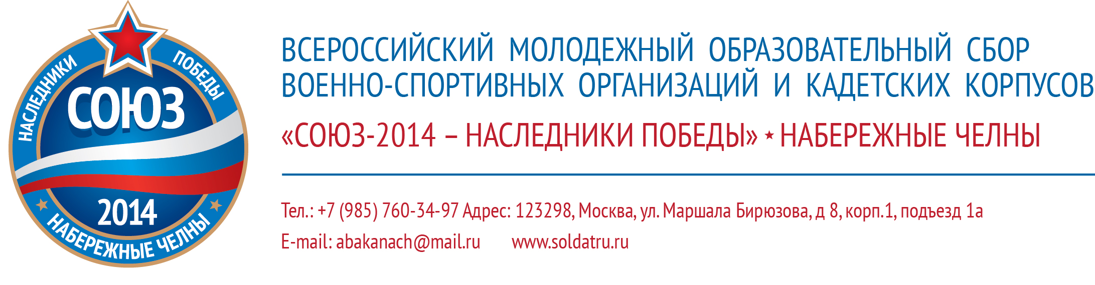

17 марта 2014 года

Пресс-релиз

С 30 апреля по 10 мая в городе Набережные Челны в Республике Татарстан пройдет одно из самых масштабных событий в области военно-патриотического воспитания молодежи — Всероссийский молодёжный образовательный сбор военно-спортивных организаций и кадетских корпусов «СОЮЗ-2014 — Наследники Победы» Набережные Челны. Проект призван формировать и укреплять общероссийскую гражданскую идентичность, гражданский патриотизм, при этом способствует этнокультурному развитию народов.
В этом году Сбор приурочен к 70-летию Победы Советского народа над немецко-фашистской Германией в Великой Отечественной войне. Все мы знаем историю нашего великого государства. В той страшной войне плечом к плечу стояли защитники своего Отечества, для которых не было разницы между русским, белорусом, украинцем или другими многочисленными национальностями СССР! Потому что у всех была одна Родина — Советский Союз! Там все родились, выросли, и многие за нее умерли! И все были одним народом — советским!
Сегодня реалии другие. И многие из тех, кто родился и вырос в СССР, в одной стране — оставаясь там же, где и вырос, увы, оказался в ДРУГОЙ стране. Но это не значит, что люди в этих странах стали друг другу чужими! Именно такую мысль несет в себе Сбор «СОЮЗ», который уже почти 10 лет собирает под одним небом ребят из разных областей, городов, регионов и даже стран! Из тех стран, которые когда-то были единым и неделимым Союзом!!! Организаторы Сбора показывают как ребятам, так и их командирам, что границы, расы, страны, национальности — не самое главное! Если человек хороший, то не важно, какой у него цвет кожи или разрез глаз! Именно для этих целей уже несколько лет подряд на Сборе нет разделения на команды по территориальному признаку. Ребята, приезжая на «СОЮЗ», распределяются по взводам, и оказывается, что в каждом взводе Сбора есть представители всех остальных команд! Причем так происходит и на всероссийском, и на международном Сборе. Все команды оказываются ИНТЕРНАЦИОНАЛЬНЫМИ! И ребята, соревнуясь бок о бок, участвуя вместе в конкурсах, обучаясь на семинарах со своими сверстниками из других городов и стран, видят, что они все равны! Мало того — они учатся взаимодействовать, находить общий язык, дружить! Они фактически люди из будущего! Люди, которые не будут делить людей на расы и национальности, будут пытаться построить мир, а не начать войну, и будут делать это вместе!
Союз Советских Социалистических Республик пал потому, что его искусственно разрушили только с одной целью — сделать великий Народ слабее и поодиночке поработить оставшиеся государства! Нельзя позволять разъединять народы и страны! Нельзя, чтобы брат шел против брата! Сила в единстве! И именно поэтому девиз Сбора «СОЮЗ»: Когда мы едины — мы непобедимы!!!

Оргкомитет Всероссийского молодежного образовательного военно-спортивного сбора «Союз-2014 — Наследники Победы» приглашает все заинтересованные СМИ для освещения Сбора и со своей стороны обещает оказать всестороннюю поддержку журналистам в их непростой и очень важной работе. Организаторы берут на себя расходы на проезд к месту проведения мероприятия, проживание и питание представителей СМИ.
Сроки проведения: 30 апреля–10 мая 2014 года.
Место проведения: Республика Татарстан, город Набережные Челны, ЛОК «Саулык» (оздоровительный лагерь «Солнечный»).

По вопросам аккредитации обращаться к Баканач Анне Николаевне. Тел. +7 (985) 760-34-97, электронная почта abakanach@mail.ru.

ОРГАНИЗАТОРЫ СБОРА «СОЮЗ-2014 — Наследники Победы» Набережные Челны: Региональное общественное движение поддержки защитников Родины «Доблесть Отечества»; Мэрия города Набережные Челны; Межрегиональная федерация воинского многоборья «Русь».
ПАРТНЕРЫ СБОРА «СОЮЗ-2014 — Наследники Победы» Набережные Челны: Министерство обороны России; Федеральная таможенная служба России; Всероссийское общественное движение «За сбережение народа»; Фонд содействия патриотическому воспитанию молодежи и сохранению преемственности поколений русской военной разведки «Верность Отчизне»; Федерация спортивной борьбы России; Московский государственный институт (университет) международных отношений; Союз десантников России; Общероссийский общественный благотворительный фонд «Достояние России»; Великолукская телерадиокомпания; «Центр патриотической песни»; Международная ассоциация Фондов мира; Международная детско-юношеская общественная организация содействия военно-спортивному и патриотическому воспитанию «Ассоциация Витязей»; ОО «Ветеран вооруженных сил города Великие Луки и Великолукского района»; Региональное общественное объединение сохранения и укрепления традиционных духовных и нравственных ценностей, культуры и патриотизма «Достоинство»; Центр духовно-нравственного, гражданского воспитания «Национальное достояние»; Школа банного мастерства "Школа В.С. Ляхова".

